ФЕДЕРАЛЬНОЕ ГОСУДАРСТВЕННОЕ АВТОНОМНОЕ ОБРАЗОВАТЕЛЬНОЕ УЧРЕЖДЕНИЕ
ВЫСШЕГО ОБРАЗОВАНИЯ
«САНКТ-ПЕТЕРБУРГСКИЙ ПОЛИТЕХНИЧЕСКИЙ УНИВЕРСИТЕТ ПЕТРА ВЕЛИКОГО»
Институт компьютерных наук и технологий

Отчет о прохождении учебной практики

Прокофьев Игнат Владимирович
(Ф.И.О. обучающегося)

2 курс, гр. 23531/4
(номер курса обучения и учебной группы)

09.03.01 «Информатика и вычислительная техника»
(Направление подготовки (код и наименование)

Место прохождения практики: кафедра КСПТ ИКНТ ФГАОУ ВО «СПбПУ»
(указывается наименование профильной организации или наименование структурного подразделения

Сроки практики: с 24 июня по 20 июля 2019 г.

Руководитель практики от ФГАОУ ВО «СПбПУ»:

Петров М.А. ассистент каф. КСПТ ИКНТ
(Ф.И.О., уч.степень, должность)

Оценка (зачет) : _________________

Руководитель практики
от ФГАОУ ВО «СПбПУ»:: /Петров М.А./

Обучающийся: /Прокофьев И.В./

Дата:

Изучение
1) Изучить создание Android-приложения в Android Studio.
2) На основе изученных материалов разработать Android-приложение: органайзер, реализующий создание списка дел.

Содержание
Изучение……………………………………………………………………… 2
Содержание………………………………………………………………….. .3
Введение……………………………………………………………………… 4
Индивидуальное задание…………………………………………………… .4
Основная часть……………………………………………………………… .5
Заключение…………………………………………………………………. .11
Список использованных источников……………………………………… 11
Приложение………………………………………………………………….12

Введение
В качестве задания для выполнения практики я выбрал разработку android-приложения. Платформа android имеет наибольшую популярность и самую большую аудиторию пользователей, поэтому разработка программ под эту ОС очень актуальна.
Языком программирования является Java, который удобен своей кроссплатформенностью.

Индивидуальное задание.
Язык – Java.
Идея – реализовать программу создания списка дел. Реализованы методы создание дела(ввода строки), кнопка добавления дела в общий список, удаление дела из общего списка.
Пользователю дан пустой список, который он может пополнять. Посредством ввода текста в поле «Новое дело» реализуется запись. Добавление в список дел происходит при помощи кнопки «ДОБАВИТЬ». Также, пользователь может удалить дело с помощью прикосновения пальца.

Основная часть
В программе создано два класса. Первый MainActivity.java – для главной активности. Использованы методы onCreate() – вызывается, когда приложение вызывает разметку, onClick() – вызывается при нажатии на кнопку «ДОБАВИТЬ», добавляя строку в общий список, onItemClick() – вызывается, при нажатии на элемент списка, тем самым удаляя дело из общего пула.

Класс FileHelper.java реализует запись строки непосредственно в ячейку при помощи метода writeData(). При помощи метода readData производится проверка на наличие занятых строк, чтобы программа понимала, создавала новую строку при условии, что предыдущая строка занята.
Класс SplashActivity.java реализует вызов экрана загрузки при запуске приложения.

AndroidManifest.xml
Файл манифеста предоставляет основную информацию о программе системе.
Назначение файла:
- Объявляет имя Java-пакета приложения, который служит уникальным идентификатором;
- описывает компоненты приложения — деятельности, службы, приемники широковещательных намерений и контент-провайдеры, что позволяет вызывать классы, которые реализуют каждый из компонентов, и объявляет их намерения;
- содержит список необходимых разрешений для обращения к защищенным частям API и взаимодействия с другими приложениями;
- объявляет разрешения, которые сторонние приложения обязаны иметь для взаимодействия с компонентами данного приложения;
- объявляет минимальный уровень API Android, необходимый для работы приложения;
- перечисляет связанные библиотеки;
Общая структура манифеста
Файл манифеста инкапсулирует всю архитектуру Android-приложения, его функциональные возможности и конфигурацию.
Корневым элементом манифеста является <manifest>. Помимо данного элемента обязательными элементами является теги <application> и <uses-sdk>. Элемент <application> является основным элементом манифеста и содержит множество дочерних элементов, определяющих структуру и работу приложения.

Activity и View.
Activity — это та часть приложения, с которой взаимодействует пользователь. Внутри Activity расположены дочерние элементы интерфейса.
View — элемент интерфейса. Это может быть кнопка, поле для ввода текста, контейнер для картинки, контейнер для других View и т.д.
android:id - используется для идентификации конкретных View внутри Activity.
Папка res
- drawable — в этих папках хранят графические ресурсы - картинки и xml-файлы, описывающие цвет и фигуры.
- layout — в данной папке содержатся xml-файлы, описывающие внешний вид форм и различных элементов форм. После создания проекта там уже имеется файл activity_main.xml, который отвечает за внешний вид главного окна приложения.
- mipmap - здесь хранятся значки приложения под разные разрешения экрана
- values — тут размещаются строковые ресурсы, ресурсы цветов, тем, стилей и измерений, которые можно использовать проекте. Здесь находятся файлы colors.xml, strings.xml, styles.xml.

Button и TextView
Чтобы работать с элементами интерфейса в коде, нужно «присвоить» их некоторому объекту. Для этого существует метод findViewById, которому передается id элемента, он возвращает объект View (либо null, если такого объекта нет).
R - это автоматически генерируемый класс для id и многих других ресурсов, чтобы с ними можно было работать из Java-кода.

Layout
Layout — общее название для нескольких наследников ViewGroup. Лэйауты служат контейнерами для View. Они созданы для того, чтобы можно было удобно располагать различные кнопки, поля для ввода текста и прочие элементы интерфейса.

Основные layouts:
- LinearLayout
- FrameLayout
- RelativeLayout

Я использовал LinearLayout, который располагает дочерние элементы в «линейном» порядке, т.е. друг за другом. В жанной программе в LinearLayout расположены поля EditText и Button, служащие для реализации записи дела и кнопки «Добавить» соответственно. LinearLayout может быть горизонтальным или вертикальным.

match_parent — элемент будет занимать все доступное ему пространство.
wrap_content — элемент будет использовать столько места, сколько требуется для отображения контента внутри.

Toast Notification
Всплывающее уведомление (Toast Notification) является сообщением, которое появляется на поверхности окна приложения, заполняя необходимое ему количество пространства, требуемого для сообщения. При этом текущая деятельность приложения остаётся работоспособной для пользователя. В течение нескольких секунд сообщение плавно закрывается.
У метода makeText() есть три параметра:
- Контекст приложения;
- Текстовое сообщение;
- Продолжительность времени показа уведомления
Я использовал константу LENGTH_SHORT, которая показывает текстовое уведомление на короткий промежуток времени.
Уведомление появляется в двух случаях – если пользователь заполнил не все поля для ответов и нажал на кнопку «завершить», и в случае, когда закончилось время на выполнение теста.

Array Adapter
ArrayAdapter является простейшим адаптером, который специально предназначен для работы с элементами списка типа ListView Spinner, GridView и им подобным. В параметрах используется контекст, XML-разметка для отдельного элемента списка и массив данных. Контекстом может быть сама активность (this), под разметкой подразумевается компонент, в котором выводится текст, например, TextView, а данными является подготовленный массив, все элементы которого по очереди вставляются в указанную разметку. Разметку можно создать самостоятельно, а можно использовать готовую системную разметку. Если посмотреть на исходники файла simple_list_item_1.xml в документации Android SDK, то увидим, что он содержит TextView.

Скриншоты приложения:

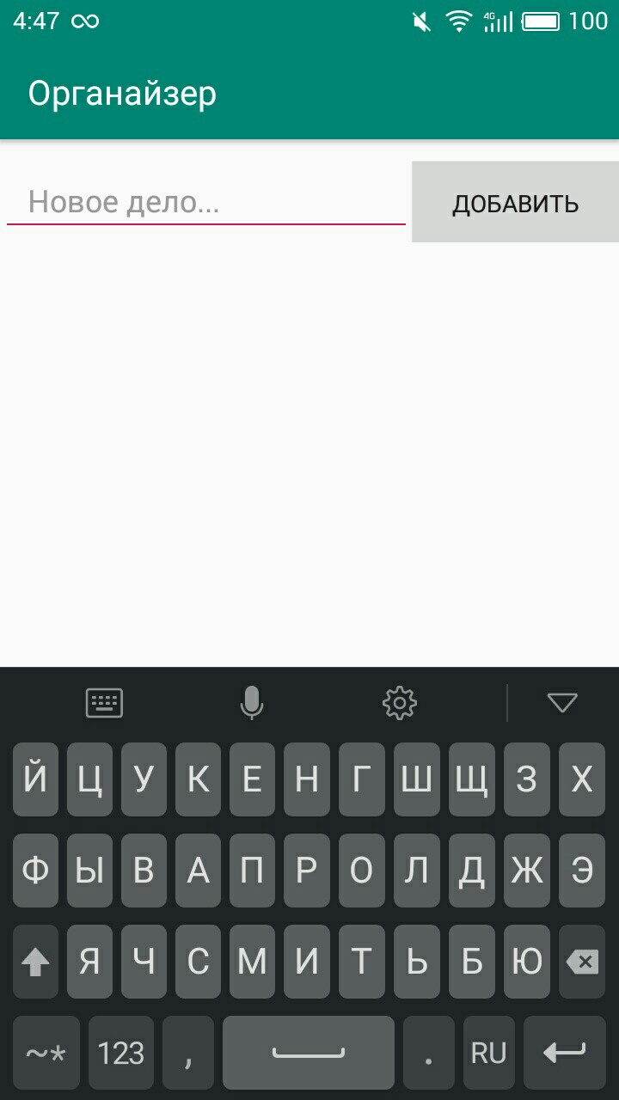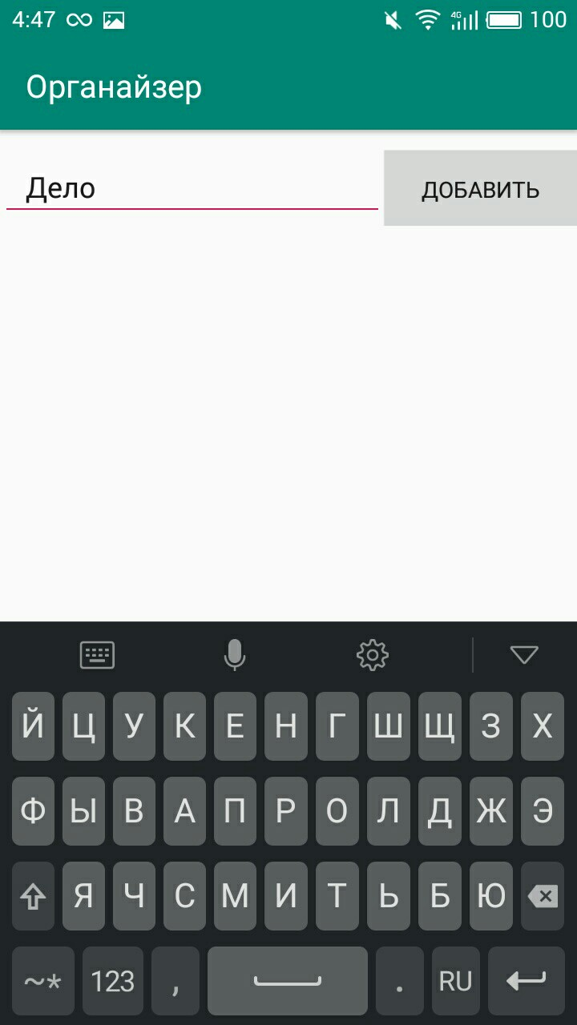

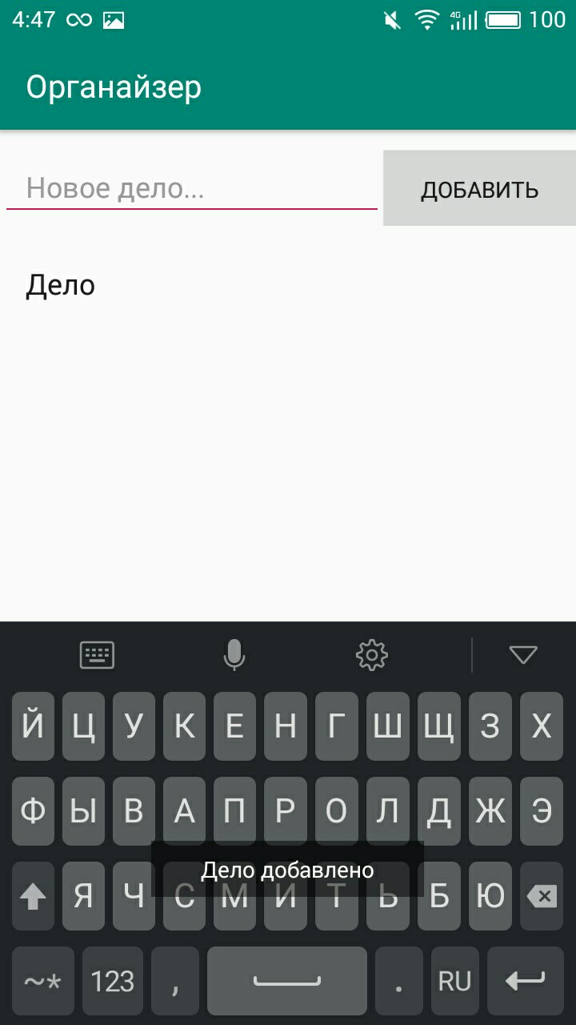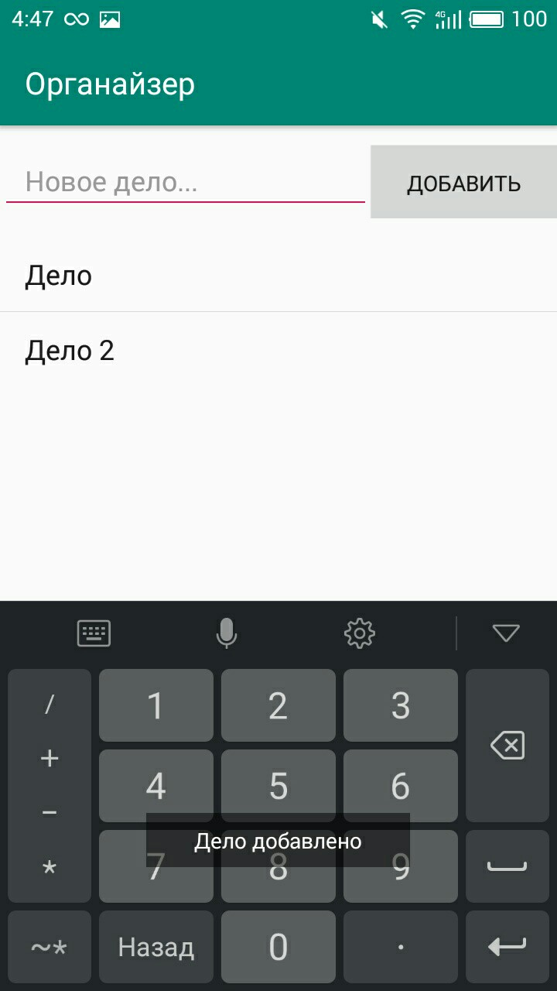
После нажатия на строку «Дело»:
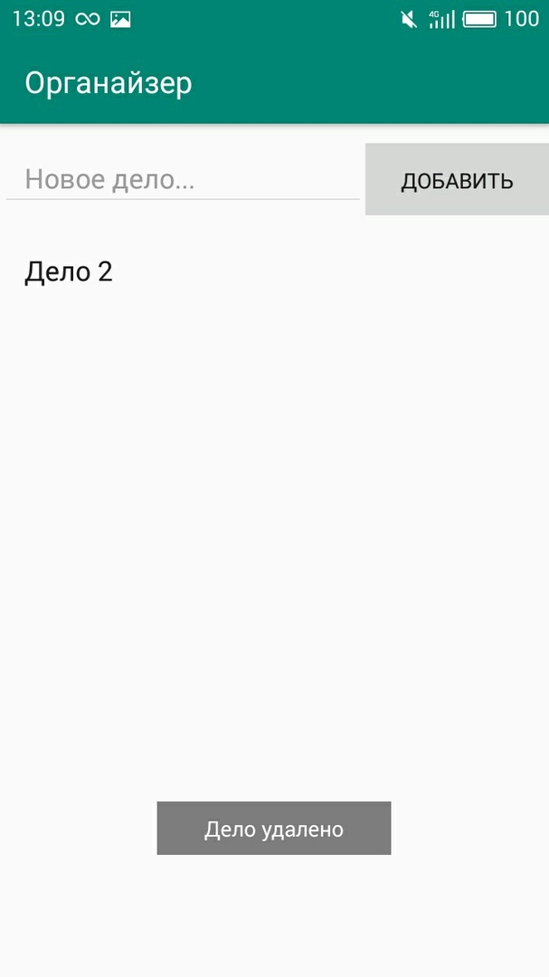
Репозиторий:
https://github.com/gnatunstyles/Organizer

Заключение
Разработка приложений под Android является очень перспективной деятельностью, так как в современном мире большинство девайсов работает именно с этой системой. Во время практики я впервые попробовал разработать приложение на Android, и получил бесценный опыт, который в дальнейшем я смогу применить при разработке серьезных приложений. Также, я планирую совершенствовать свой органайзер в будущем.

Список использованных источников
https://codeandroid.in/
http://developer.alexanderklimov.ru/android/index.php
https://startandroid.ru/
https://metanit.com/java/android

Приложения
AndroidManifest.xml
<?xml version="1.0" encoding="utf-8"?>
<manifest xmlns:android="http://schemas.android.com/apk/res/android"
package="com.example.todolist">
<application
android:allowBackup="true"
android:icon="@mipmap/ic_launcher"
android:label="@string/app_name"
android:roundIcon="@mipmap/ic_launcher_round"
android:supportsRtl="true"
android:theme="@style/AppTheme">
<activity
android:name=".SplashActivity"
android:theme="@style/SplashTheme">
<intent-filter>
<action android:name="android.intent.action.MAIN" />
<category android:name="android.intent.category.LAUNCHER" />
</intent-filter>
</activity>
<activity
android:name=".MainActivity"
>
<intent-filter>
<action android:name="android.intent.action.SEND" />
<category android:name="android.intent.category.LAUNCHER" />
</intent-filter>
</activity>
</application>
</manifest>

MainActivity.java
package com.example.todolist;
import androidx.appcompat.app.AppCompatActivity;
import android.os.Bundle;
import android.view.View;
import android.widget.AdapterView;
import android.widget.ArrayAdapter;
import android.widget.Button;
import android.widget.EditText;
import android.widget.ListView;
import android.widget.Toast;
import java.util.ArrayList;
public class MainActivity extends AppCompatActivity implements View.OnClickListener,
AdapterView.OnItemClickListener {
private EditText itemET;
private Button btn;
private ListView itemsList;
private ArrayList<String> items;
private ArrayAdapter<String> adapter;
@Override
protected void onCreate(Bundle savedInstanceState) {
super.onCreate(savedInstanceState);
setContentView(R.layout.activity_main);
itemET = findViewById(R.id.item_edit_text);
btn = findViewById(R.id.add_btn);
itemsList = findViewById(R.id.items_list);
items = FileHelper.readData(this);
adapter = new ArrayAdapter<String>(this, android.R.layout.simple_list_item_1, items);
itemsList.setAdapter(adapter);
btn.setOnClickListener(this);
itemsList.setOnItemClickListener(this);
}
@Override
public void onClick(View v) {
if (v.getId() == R.id.add_btn) {
String itemEntered = itemET.getText().toString();
adapter.add(itemEntered);
itemET.setText("");
FileHelper.writeData(items, this);
Toast.makeText(this, "Дело добавлено", Toast.LENGTH_SHORT).show();
}
}
@Override
public void onItemClick(AdapterView<?> adapterView, View view, int position, long l) {
items.remove(position);
adapter.notifyDataSetChanged();
Toast.makeText(this, "Дело удалено", Toast.LENGTH_SHORT).show();
}
FileHelper.java
package com.example.todolist;
import android.content.Context;
import java.io.FileInputStream;
import java.io.FileNotFoundException;
import java.io.FileOutputStream;
import java.io.IOException;
import java.io.ObjectInputStream;
import java.io.ObjectOutputStream;
import java.util.ArrayList;
public class FileHelper {
public static final String FILENAME = "listinfo.dat";
public static void writeData(ArrayList<String> items, Context context) {
try {
FileOutputStream fos = context.openFileOutput(FILENAME, Context.MODE_PRIVATE);
ObjectOutputStream oos = new ObjectOutputStream(fos);
oos.writeObject(items);
oos.close();
} catch (FileNotFoundException e) {
e.printStackTrace();
} catch (IOException e) {
e.printStackTrace();
}
}
public static ArrayList<String> readData(Context context) {
ArrayList<String> itemsList = null;
try {
FileInputStream fis = context.openFileInput(FILENAME);
ObjectInputStream ois = new ObjectInputStream(fis);
itemsList = (ArrayList<String>) ois.readObject();
} catch (FileNotFoundException e) {
itemsList = new ArrayList<>();
e.printStackTrace();
} catch (IOException e) {
e.printStackTrace();
} catch (ClassNotFoundException e) {
e.printStackTrace();
}
return itemsList;
}
}

SplashActivity.java
package com.example.todolist;
import android.content.Intent;
import android.os.Bundle;
import androidx.appcompat.app.AppCompatActivity;
public class SplashActivity extends AppCompatActivity {
@Override
protected void onCreate(Bundle savedInstanceState) {
super.onCreate(savedInstanceState);
Intent intent = new Intent(this, MainActivity.class);
startActivity(intent);
finish();
}
}

activity_main.xml
<?xml version="1.0" encoding="utf-8"?>
<LinearLayout xmlns:android="http://schemas.android.com/apk/res/android"
xmlns:app="http://schemas.android.com/apk/res-auto"
xmlns:tools="http://schemas.android.com/tools"
android:layout_width="match_parent"
android:layout_height="match_parent"
android:orientation="vertical"
tools:context="com.example.todolist.MainActivity">
<LinearLayout
android:layout_width="match_parent"
android:layout_height="wrap_content"
android:layout_marginTop="12dp"
android:layout_marginBottom="12dp"
android:orientation="horizontal">
<EditText
android:id="@+id/item_edit_text"
android:hint="Название дела..."
android:layout_width="0dp"
android:layout_weight="4"
android:layout_height="wrap_content"
/>
<Button
android:id="@+id/add_btn"
android:layout_width="0dp"
android:text="Добавить"
android:layout_weight="2"
android:layout_height="wrap_content"
/>
</LinearLayout>
<ListView
android:id="@+id/items_list"
android:layout_marginBottom="12dp"
android:layout_width="match_parent"
android:layout_height="wrap_content"
/>
</LinearLayout>

